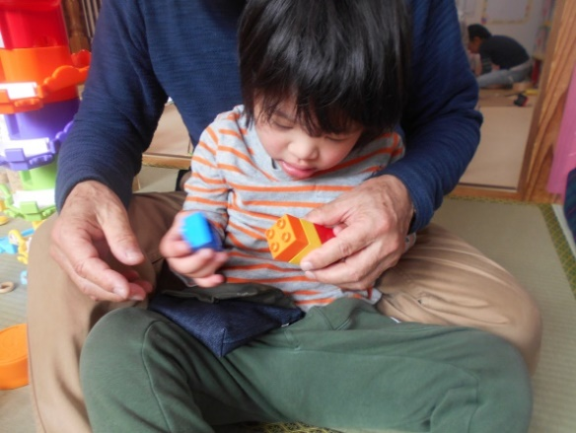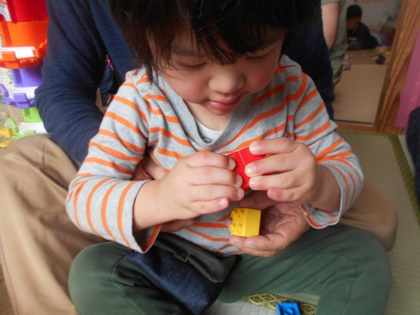

さんさんキッズだより５月号　2020．５がつ

「２つ」の役割

こどものあそびは、成長とともに単純なのもから複雑なものへと発展していきます。こどもが最初に出会う複雑さは「２つ」のことがらに対面する時です。

ことばの獲得前に、心が、２つのことに気持ちをはたらかせはじめる時期は、視聴触覚や手の協力が大きな役割を果たします。（手や五感に不自由さがある場合は、それらに代わるサポートが必要です）。「２つ」を使いこなす心と手のはたらきは、まず、両手を使って１つのおもちゃを持ち替えることから始まります。２つの手が、「放す⇔握る」という２つの動きを心の指示でこなします。次に、両手が２つのおもちゃをそれぞれ持てることを経て、２つのものを合わせたり、入れたり、ついには並べたりと、心が手にはたらきかけて「２つごなし」の活動を作っていきます。

おもちゃに対して、外観だけで終わらず、その内にある用途という「２つ目」の意味を理解して使いこなすことも、あるいは、ものにことばやサインを重ね合わせるのも「２つごなし」の心の活動ですが、目的のために２つの方法を思いついて「こっちではなくこっち」と選択できるのも１歳半の頃の「２つごなし」です。この頃にはもう、心は手と協力しながらも、一方でそれを超えて思考という独自の道を歩み始めます。

このように両手を使う「２つごなし」は、その後の複雑な操作を可能にしてく出発点となります。それだけに、あそびや生活の中で、こどもの興味やステージに合った「２つごなし」の経験を積み重ねながら、心があたらしい発見をしていけるような活動をとりくんでいければと思います。

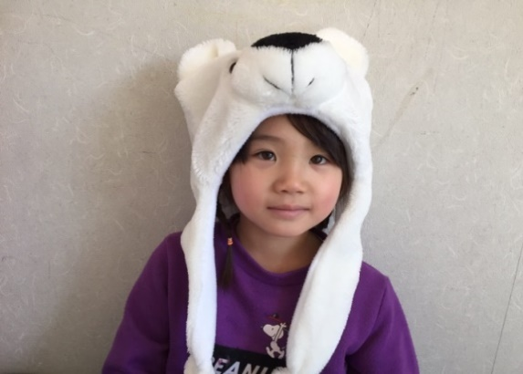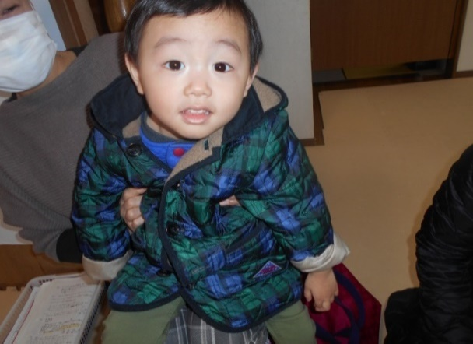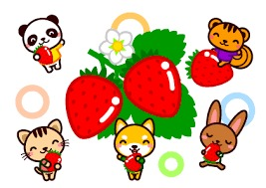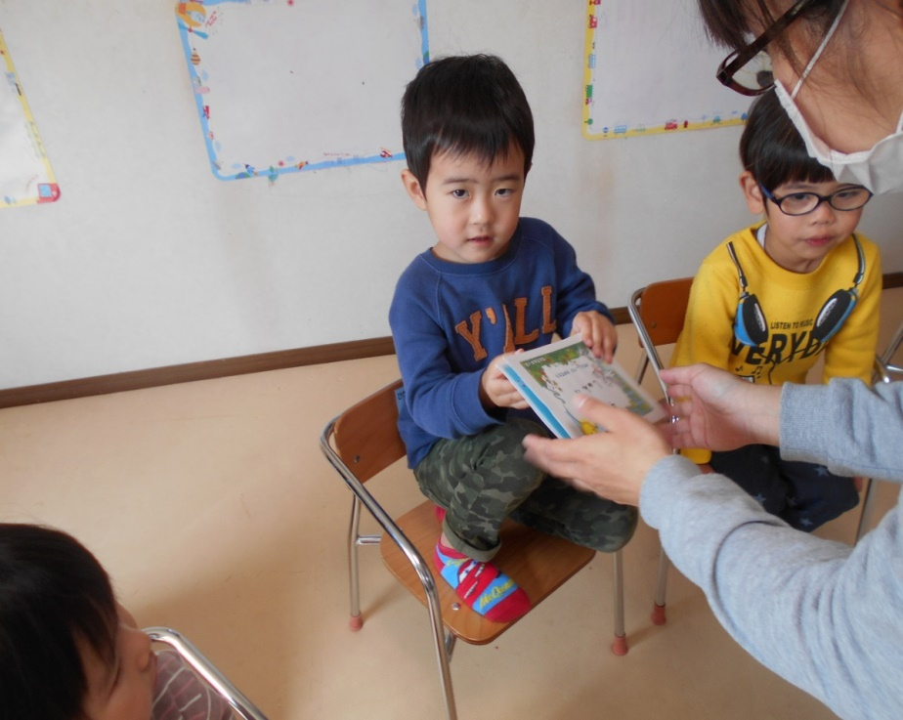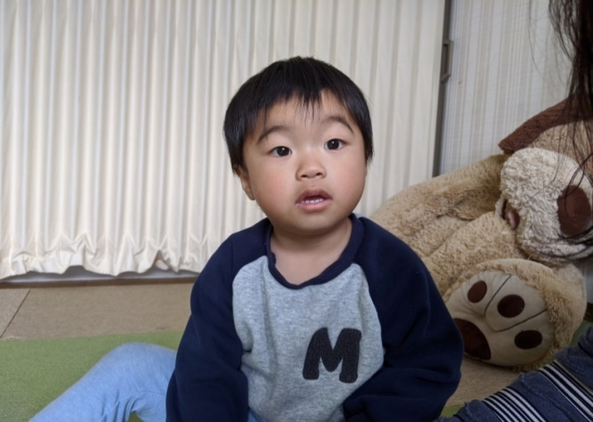

さんさんキッズの

新しいお友達★



Uちゃん

Cくん

よろしくね！！！

フロア活動・砂場

Sくん

Tくん

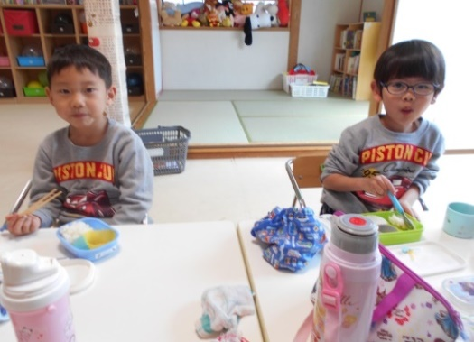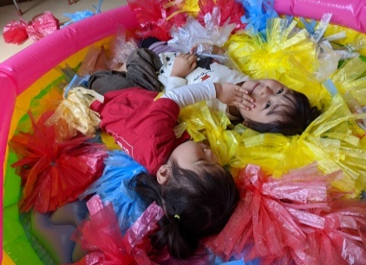

４月のお誕生日会

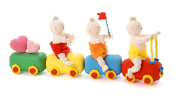

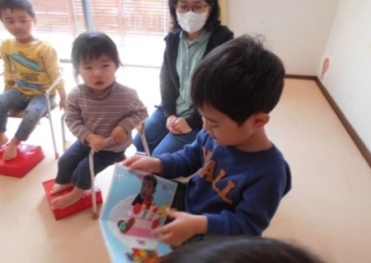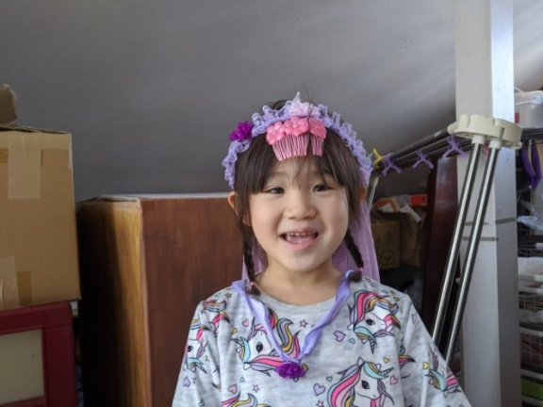

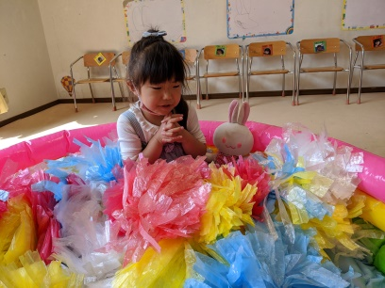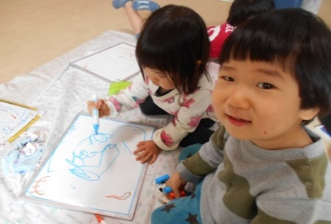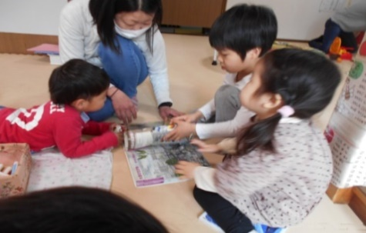

**Sくん**

**Uちゃん**

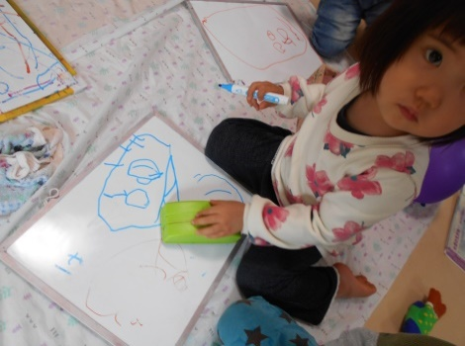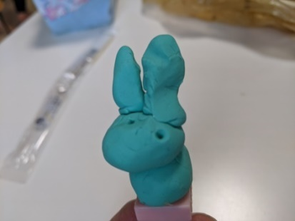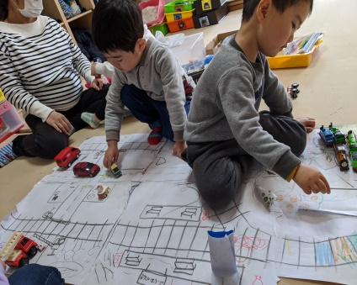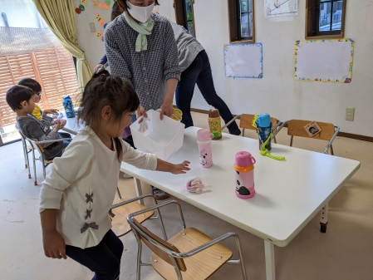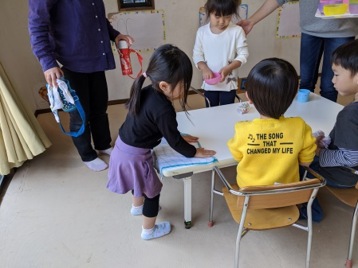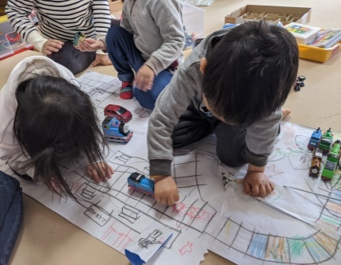



**お手伝いがんばります！！**

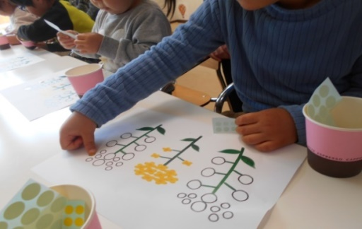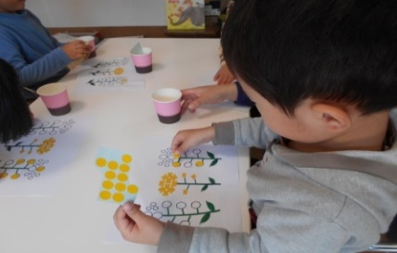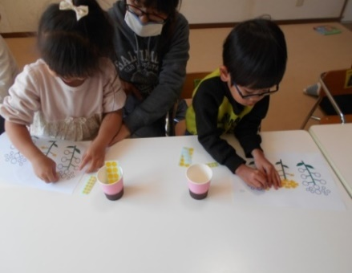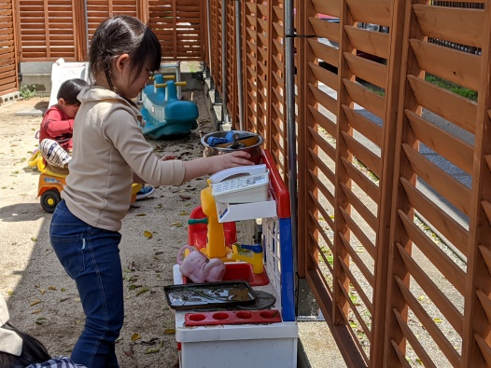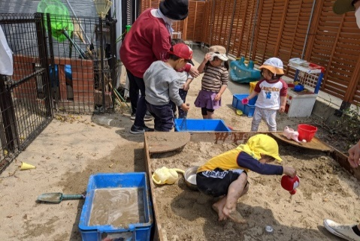



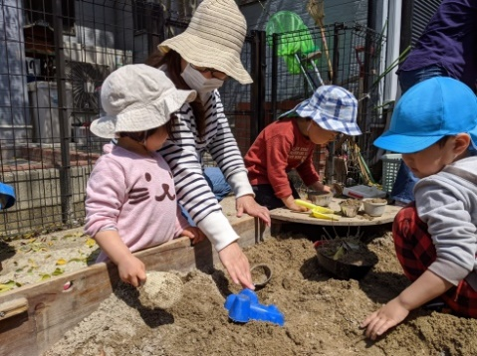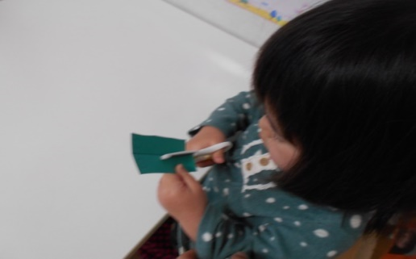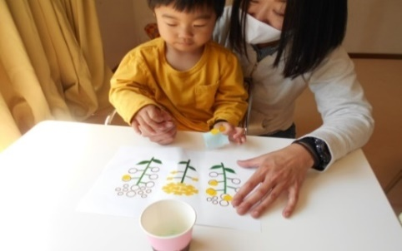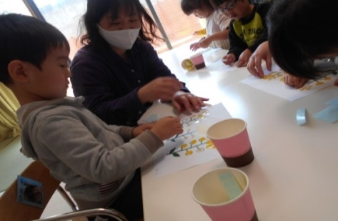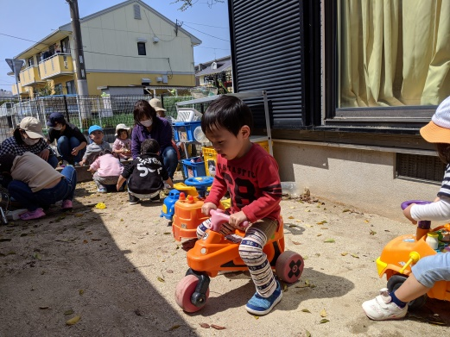



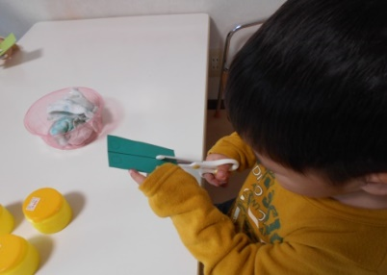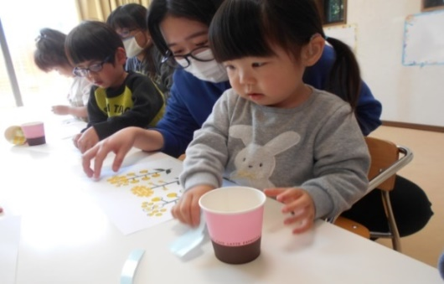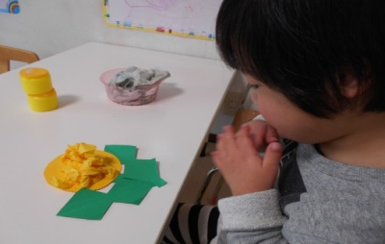

砂場あそび　楽しいな♪



タンポポ・菜の花づくり



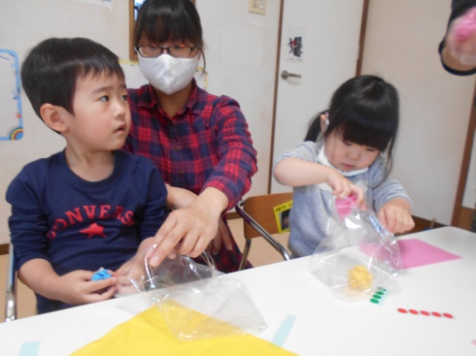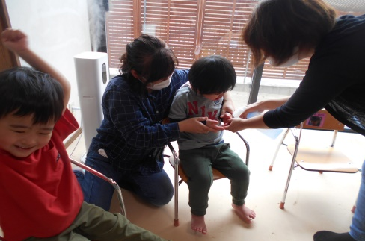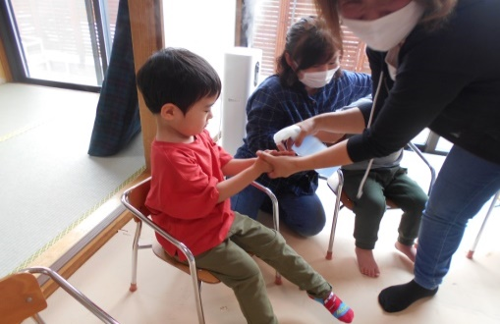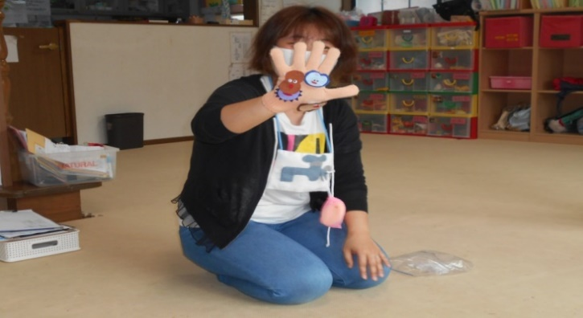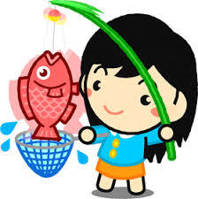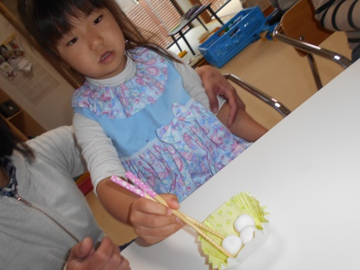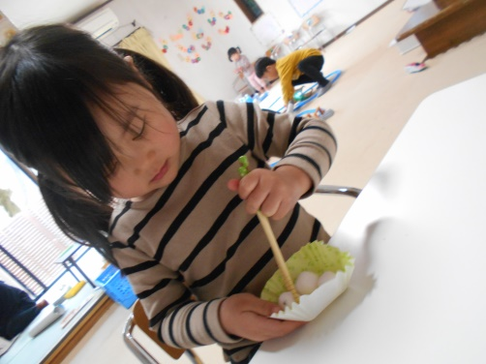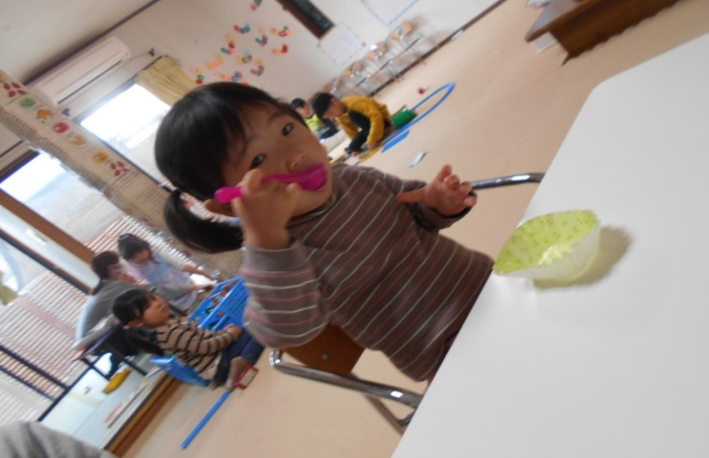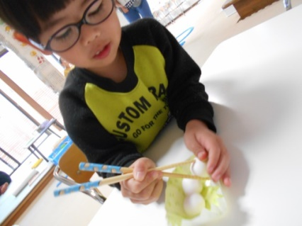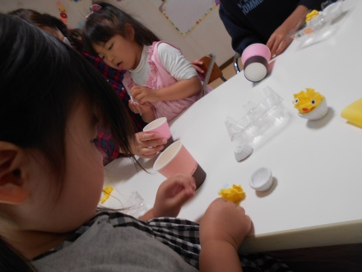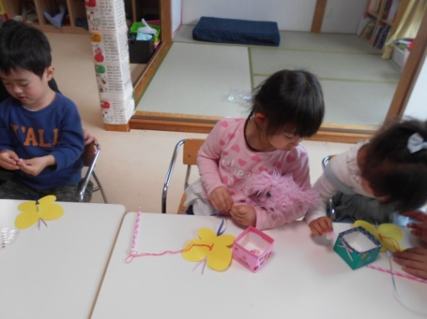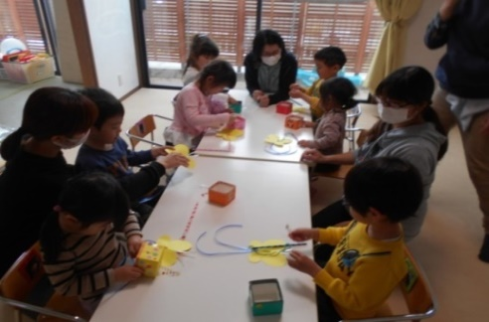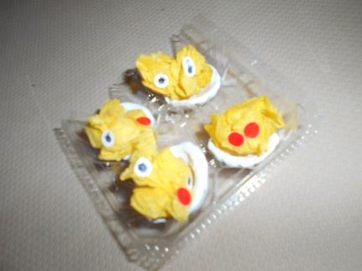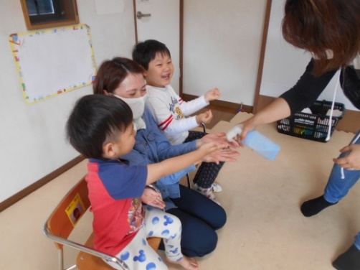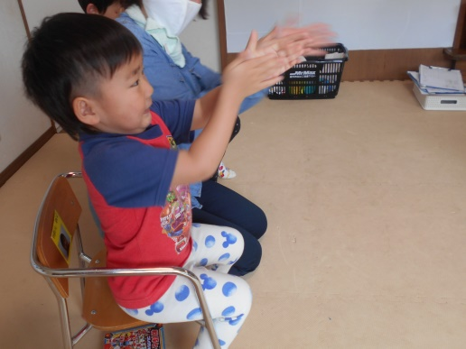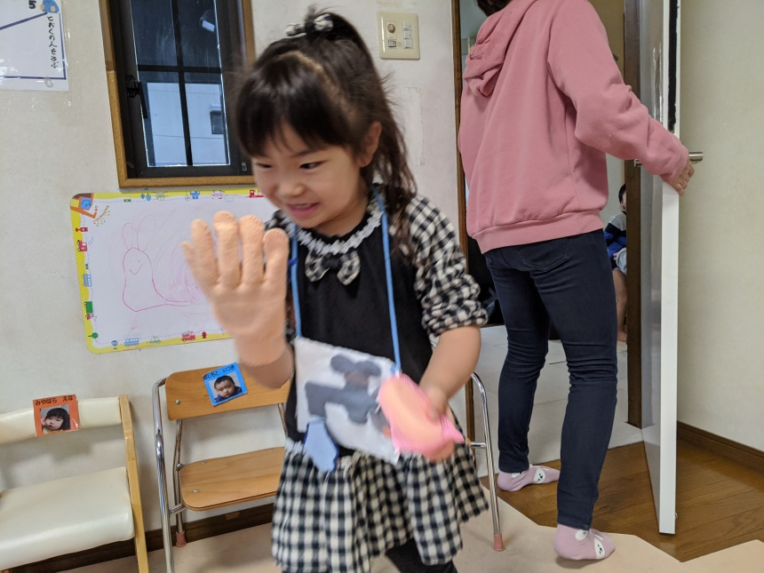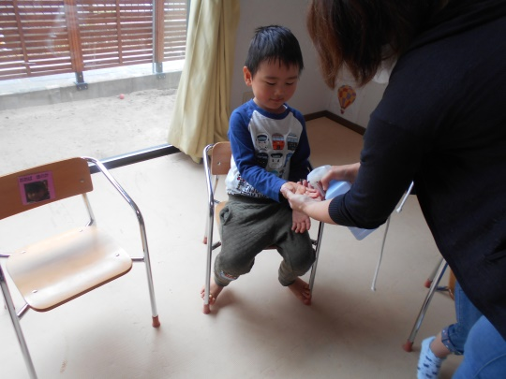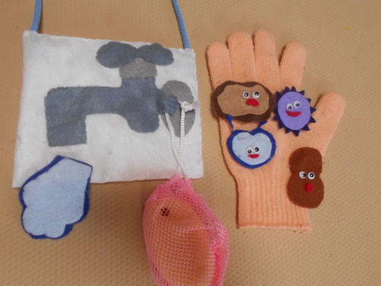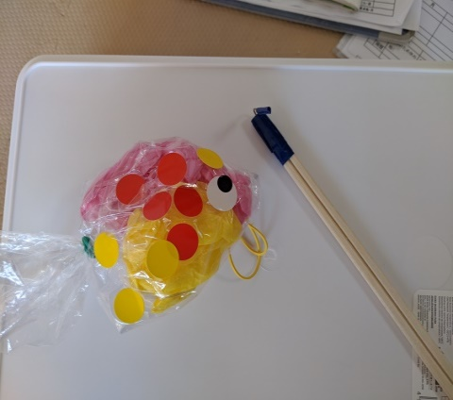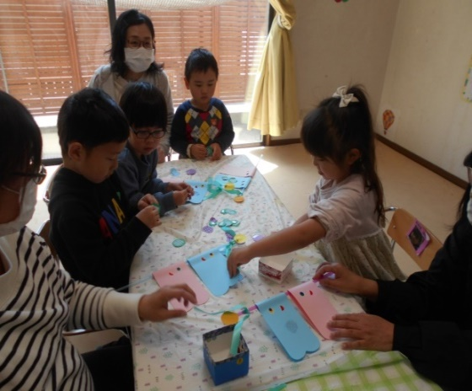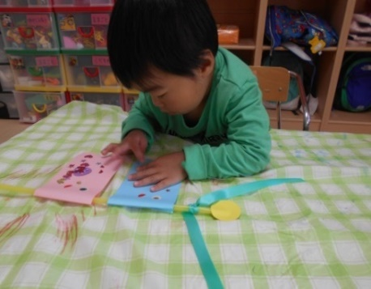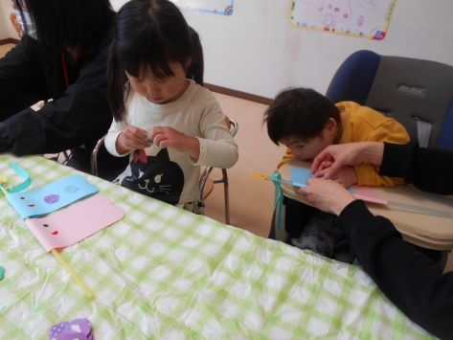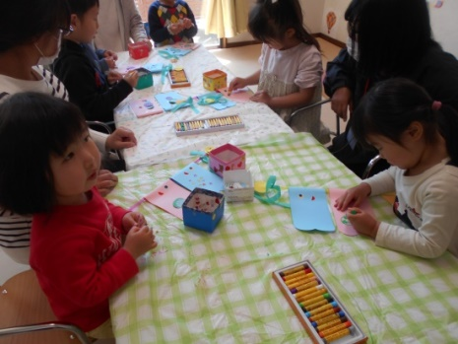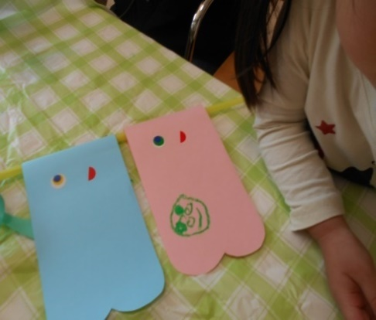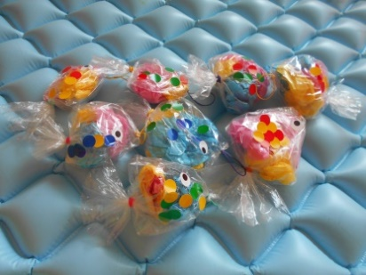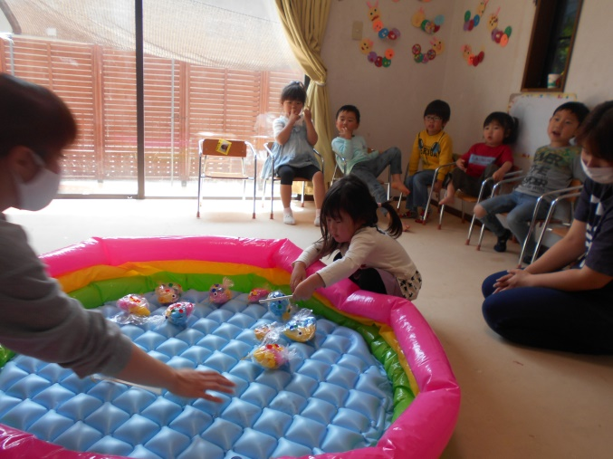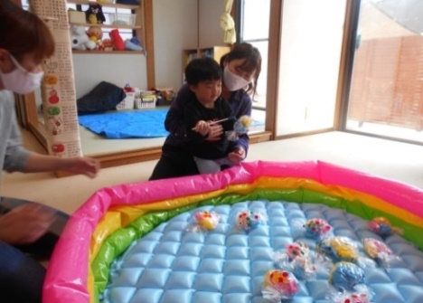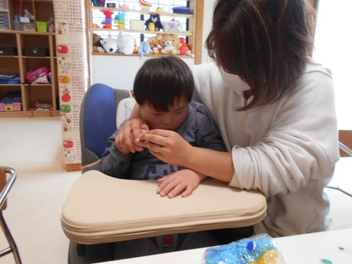

製作活動

☆４月のできごと☆

子どもたちに、手洗いの正しいやり方、それを習慣づけてもらうため

朝のお集りの前に、手袋シアターをしていました♪

何度も繰り返しシアターをみることで、内容も理解し「あっ！ばい菌だぁ！」

「手を洗ったら、やっつけられる！！」と声にだして教えてくれたり、職員と一緒に

手洗いの真似をして丁寧に洗う練習ができました!!!

これからも、手洗いうがいを習慣づけ“自分のからだを守る”という

意識を育てていきたいです☆

６月の課題活動

・製作あそび…身近な素材などを使って製作をする（カエル・時計・星など）

　　　　　　　　　　シールやハサミなどを使い、物の使い方を知りましょう

・サーキットあそび…身体を使った遊びを楽しみましょう

　　　　　　　　　　　　　あそびの中で体感を使いましょう

・おくちあそび…遊びながら、お口の体操をしたり噛む・口をつぼめる、閉じるなど

　　　　　　　　　　口元を意識して動かす

♡おねがい…衣替えの時期となりました。お子様の衣類のサイズの調整、

　　　　　　　　　全ての持ち物に記名があるかの確認をお願いします

　　　　　　　　　また、日差しも暑い日が多くなったので　帽子（子どもが被りやすいもの）

　　　　　　　　　を持たせてください。

♡忘れ物…長袖の肌着（９０・白・タートルネック）

心当たりのある方はお知らせください

うわぁー！ばい菌だらけ！

**手洗い・うがいをして**

**ばい菌をやっつけよう！！！**

お口あそび・スプーンと箸の練習！！

**ゴシゴシゴシ・・・！**